附件2
网上就业双选会操作说明

一、“山东省教育厅高校毕业生就业网”操作说明
（一）用人单位操作说明。
1.注册、报名。访问“山东省教育厅高校毕业生就业网”（以下简称“就业网”）网上就业双选会云平台栏目，根据注册要求填写信息进行注册、报名，等待承办高校审核。
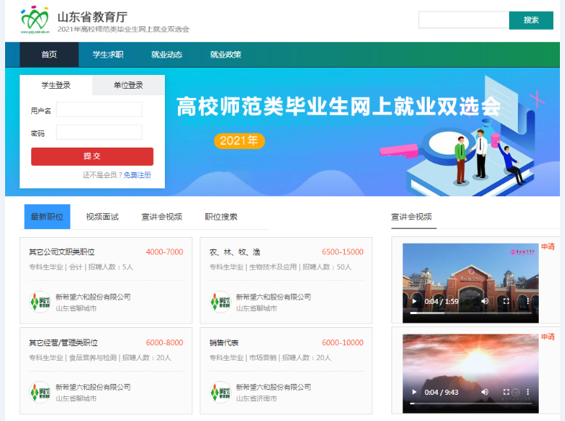
图1：“网上就业双选会云平台”主页

2.发布职位、宣讲会视频等信息。审核通过后，使用网上就业双选会云平台栏目或“山东就业创业导航”微信平台发布岗位需求以及宣讲会视频。（宣讲会视频格式为MP4、mkv文件，大小不超过200M，时长不超过10分钟。）
3.视频面试。用人单位使用网上就业双选会云平台栏目或者使用“山东就业创业导航”完成云端视频面试。
4.邀约、签约。用人单位使用“就业网”（图2）或者使用“山东就业创业导航”完成邀约、签约等流程。
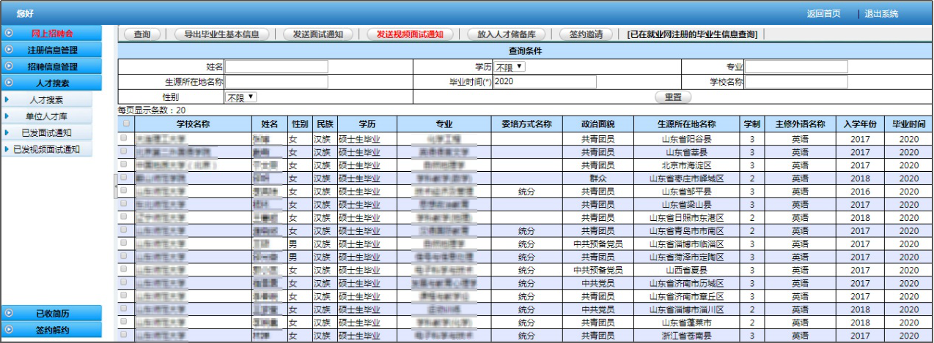
图2：“山东省教育厅高校毕业生就业网”招聘操作页面

（二）毕业生操作说明。
1.注册并生成简历。访问“就业网”的网上就业双选会云平台栏目，根据注册要求填写信息进行注册，注册登录后及时生成个人简历。
2.投递简历。访问网上就业双选会云平台栏目（图1），查询用人单位发布的职位信息，可向意向单位投递简历。
3.网上签约。登录“就业网”，查看用人单位的签约邀请，认真查看双选协议后进行签约确认。
（三）高校操作说明。
高校使用网上就业双选会云平台栏目（图3）对参加网上就业双选会的用人单位进行管理。
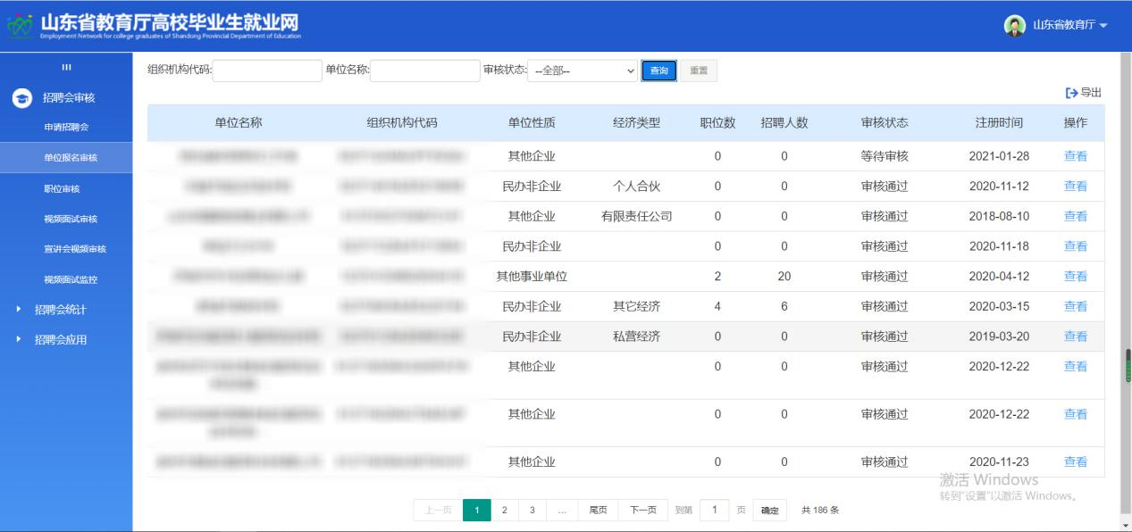
图3：网上就业双选会云平台主场审核页面

二、“山东就业创业导航”微信平台操作说明
（一）登录。用人单位、学生扫描“山东就业创业导航”微信平台二维码（图4）进行登录。“山东就业创业导航”微信平台对全省师范类学生（不含省属师范生）提供双选会服务。

图4：“山东就业创业导航”微信平台二维码
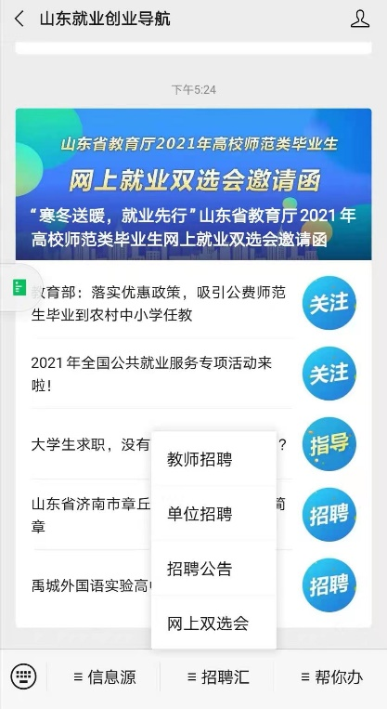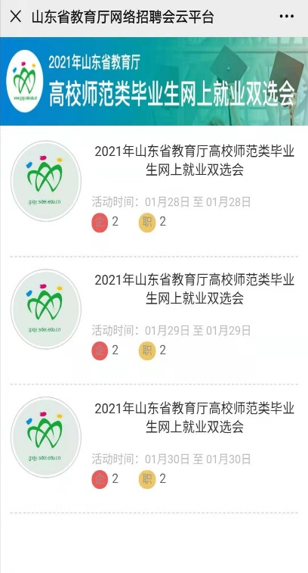
图5：山东就业创业导航 图6：网上就业双选会首页面

（二）学生投递简历。访问“山东就业创业导航”中的网上就业双选会栏目（图5、6），查询用人单位发布的职位，并向意向单位投送简历。
（三）视频面试。根据约定时间，用人单位和学生使用手机进行视频面试。
视频面试无需安装任何APP和程序，只需关注绑定山东教育厅就业官方微信平台“山东就业创业导航”即可。
学生面试：登录“山东就业创业导航”微信平台后，查看双选会视频面试单位（图7）。视频面试时间开始后，学生可以进入“视频面试房间”，按照“先进先面”的原则进行排队。如果退出等待区域，系统将会在您前面排队还有3位同学时，自动推送短信和微信，提示尽快回到等待区域。如果面试官叫号5次，等待面试的同学没有进入房间，该号作废，需要重新排队。
面试期间（图8），未投递个人简历的同学，可以传送个人简历（图8）左上角按钮。个人简历必须合法合规，内容健康，如有违反信息，追究个人法律责任。同一单位同一位毕业生仅能面试一次。
为达到较好的面试效果，视频面试前，请确保电脑、手机、iPad等设备网络畅通。有完好的摄像头和音频设备。请尽量选择清晰整洁的背景，避免面试过程中泄露隐私。
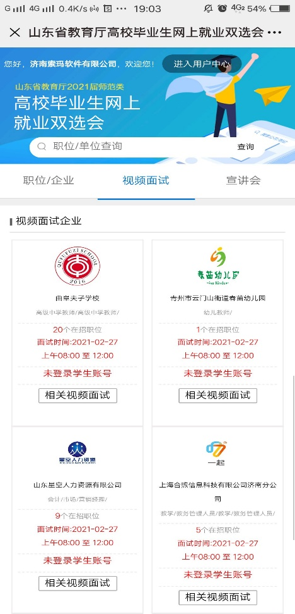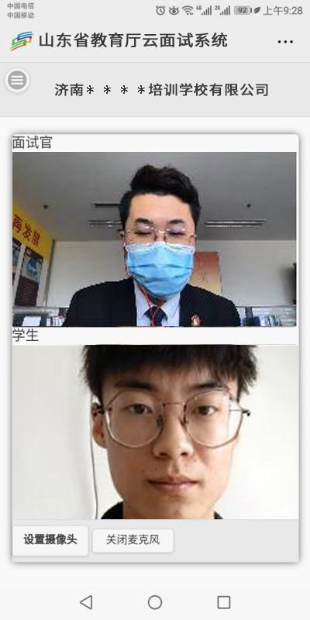
图7：视频面试单位列表 图8：视频面试房间

